**Opakovanie – rozmnožovanie rastlín**

1. Popíš stavbu tyčinky i piestika. (5b)

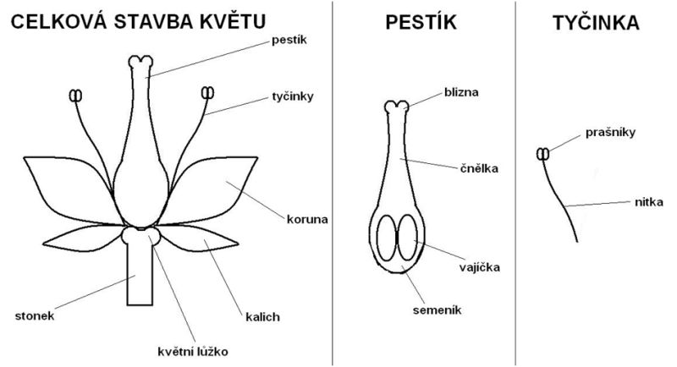

2. Vymenuj **nekvitnúce rastliny**. (3b)

3. Vysvetli, čo je **oplodnenie**. (2b)

4. Akými dvoma spôsobmi sa rozmnožujú kvitnúce rastliny?. (2b)

5. Uveď k obrázkom názvy rastlín. (3b)

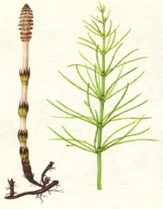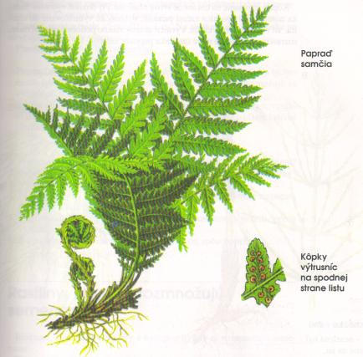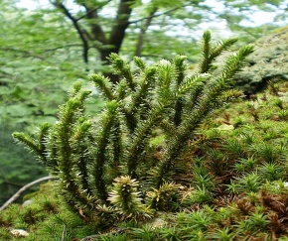

6. Rozhodni o pravdivosti tvrdení.

Nepohlavné rozmnožovanie je jednoduchý spôsob rozmnožovania. áno nie

Nepohlavným rozmnožovaním vznikajú jedince zhodné s materskými jedincami. áno nie

Ihličnany majú nahé semená uložené na šupine šišky. áno nie

7. Vysvetli, aké je to priečne delenie u baktérií. (2b)

8. Uveď príklad na rozmnožovanie húb. (1b)

9. V ktorej časti dňa prebieha fotosyntéza? (1b)

10. Pri fotosyntéze rastlina produkuje ....................... (1b)

11. Čo spôsobujú parazitické baktérie? (1b)